编号
版本 第二次迭代

需 求 规 格 说 明 书

项目名称 智能扑克游戏平台

项目负责人 章博文

编写 章博文 2020年5月4日
校对 李泽雨 2020年5月5日
审核 章博文 2020年5月6日
批准 章博文 2020年5月6日

单位: 武汉大学弘毅学堂计算机班

目录
1引言 3
1.1编写目的 3
1.2背景 3
1.3参考资料 3
2任务概述 4
2.1目标 4
2.2用户的特点 4
2.3假定和约束 4
3需求规定 5
3.1对功能的规定 5
3.1.1 用例模型 5
3.1.2 顶层对象模型 7
3.1.3 游戏逻辑对象模型 11
3.1.4 动态模型 13
3.2对性能的规定 14
3.2.1精度 14
3.2.2时间特性要求 14
3.3输入输出要求 15
3.4数据管理能力要求 15
3.5故障处理要求 15
4运行环境规定 15
4.1设备 15
4.2支持软件 15
4.3接口 15
4.4控制 16

1引言

1.1编写目的
本文档为智能扑克游戏平台项目第二次迭代的需求规格文档，主要的作用是对本次迭代的需求进行整理与分析，方便开发小组进行交流与协作。同时，也帮助小组成员熟悉本次迭代较上次迭代中的变更。

1.2背景
本项目的承办单位：2017HYAP01 小组
待开发系统软件的名称：智能扑克游戏平台
以下是对本项目涉及到的一些术语的基本解释。
表1.1 术语解释
术语 | 解释
房间 | 若干个玩家在一个房间内游玩游戏，房间包含一个牌桌
牌桌 | 一种牌桌代表一个特定的游戏
局 | 对于德州扑克，一局游戏包含多轮，每一局结束后，将会进行筹码的清算
轮 | 一轮中，玩家交替地进行操作
筹码 | 德州扑克中用于下注的货币。
发牌 | 在德州扑克中的每一轮，系统将会给在牌桌上发公共牌，或给玩家发私有牌。
比大小 | 在德州扑克中，需要对5张牌的组合进行比较。主要从牌的花色以及连贯性考虑。

1.3参考资料
- 2017HYAP01小组《第一次迭代需求规格文档》，2020
b. Stephen R.Schach 《软件工程 面向对象和传统的方法 原书第 8 版 中文版》 [M]. 第 8 版. 北京: 机械工业出版社, 2011.
c. 软件开发国家标准（GB8567——88）软件需求说明书.

2任务概述

2.1目标
智能扑克游戏平台是面向棋牌类游戏的一项可扩展游戏平台，目 前主要业务为德州扑克。系统开发完成后，玩家可以在联网情况下进 行多人游戏对战，也可以在单机模式下与智能机器人进行对战。
智能扑克游戏平台系统涉及到的业务内容包括：
（1）多人联机对战
（2）单机 AI 对战

2.2用户的特点
本软件的目标用户是懂得德州扑克游戏规则的成年玩家，维护者是计算机专业的学生。

2.3假定和约束
本项目的最终验收时间为5月27日，经费主要来自于服务器的租用，将由小组成员自费完成。

3需求规定
在本轮迭代中，主要实现的功能在下表中已经给出：
表3.1 第二轮迭代实现功能概要
序号 | 功能描述
1 | 平台逻辑部分实现服务器关于用户登陆与注册的功能
2 | 实现登陆注册图形界面，并且能够与服务器通讯，完成注册与登陆
3 | 完善游戏逻辑，使得游戏逻辑能够模拟包括发牌、下注、比大小、判胜负4种功能，暂不实现胜者清算筹码的功能。

3.1对功能的规定
本文档采用面向对象的分析方法进行需求分析，主要从类图、CRC卡片、动态模型来进行需求的描述。

3.1.1 用例模型
图3.1描述的是全局的用例模型，其中第二阶段实现的登陆注册，由于不是用户的主要目的，因此未出现在图中。
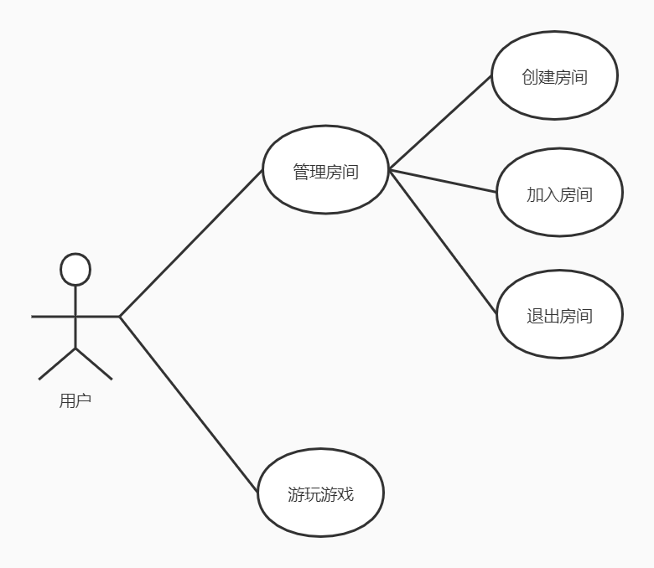
图3.1 顶层用例图

用例3.1和用例3.2给出了在该层面的一个用户的用例。
- 用户进入游戏
- 用户创建房间
- 用户游玩游戏
- 用户退出房间
用例3.1

- 用户进入游戏
- 用户加入房间
- 用户游玩游戏
- 用户退出房间
用例3.2

下图3.2给出了游戏逻辑的主要用例，这里游戏逻辑的部分将会由后文将提到的牌桌助理进行调用，实际的效果就好比一个人在模拟一场对局。
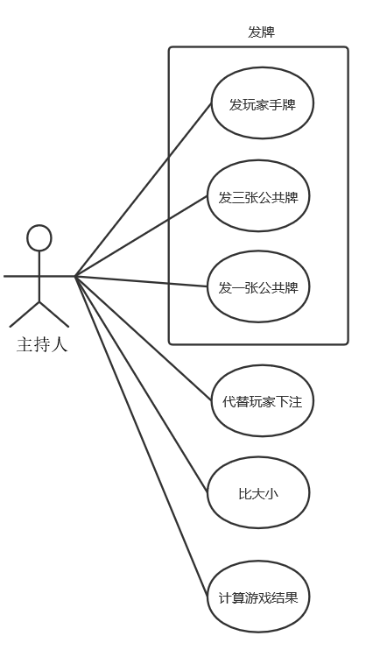
图3.2 游戏逻辑用例图

3.1.2 顶层对象模型
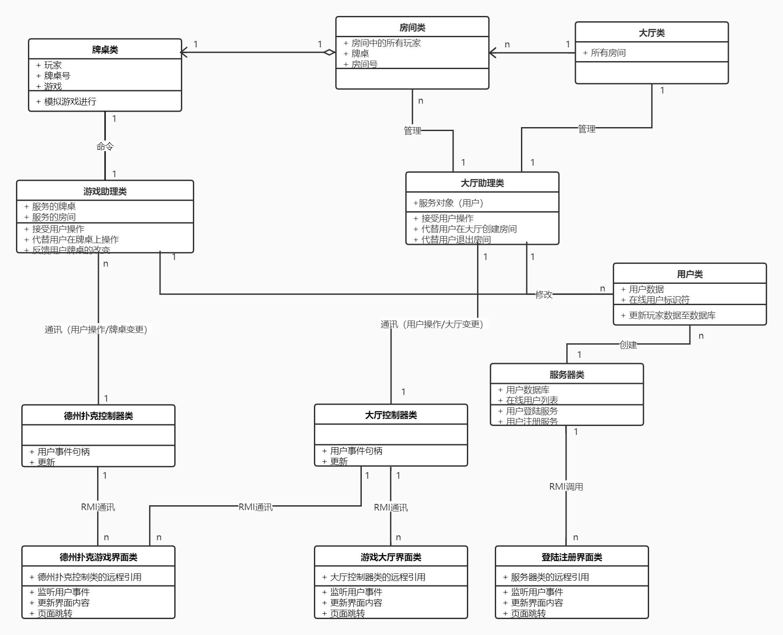
如图3.1所示为本项目的顶层类图，描述了从游戏平台角度，涉及到的类的属性与关系。
图3.3 顶层类图

以下是这些类对应的CRC卡片.
表3.2 服务器类CRC卡片
服务器类
职责
- 维护用户数据库
- 给登陆注册界面类发送消息，通知它登陆的结果
- 给登陆注册界面类发送消息，通知它注册的结果
协作
用户类
登陆注册界面类

表3.3 用户类CRC卡片
用户类
职责
- 给游戏助理类发送消息，模拟用户在牌桌上的行为
- 给大厅助理类发送消息，模拟用户在大厅中的行为
- 给本地用户类发送消息，传送图形界面更新的数据
协作
德州扑克游戏助理类
大厅助理类

表3.4 德州扑克游戏控制器类CRC卡片
德州扑克游戏控制器类
职责
- 给德州扑克游戏界面类发送消息，更新德州扑克游戏界面
- 给德州扑克游戏助理类发消息，告诉它用户关于游戏的操作
协作
德州扑克游戏助理类
德州扑克游戏界面类

表3.5 大厅控制器类CRC卡片
大厅控制器类
职责
- 给游戏大厅界面类发送消息，更新游戏大厅界面
- 给大厅助理类发送消息，告诉它用户关于大厅的操作
协作
大厅助理类
游戏大厅界面类
德州扑克游戏界面类

表3.6 德州扑克游戏助理类CRC卡片
德州扑克游戏助理类
职责
- 给牌桌类发送消息，告诉牌桌哪个用户完成了什么动作
- 给玩家类发送消息，通知他更改自身的信息
- 给德州扑克游戏控制器类发送消息，要求其转达牌桌对于每个玩家的改变
协作
玩家类
德州扑克游戏控制器类
牌桌类

表3.7 大厅助理类CRC卡片
大厅助理类
职责
- 给大厅类发送消息，帮助一个玩家完成房间的创建、进入、退出
- 给大厅控制器发送消息，通知玩家关于房间创建、进入、退出的结果
- 给房间类发送消息，修改房间类的信息
协作
房间类
大厅类
大厅控制器类

表3.8 房间类CRC卡片
房间类
职责
- 对房间中的玩家进行管理
协作
大厅助理类

表3.9 大厅类CRC卡片
大厅类
职责
- 管理大厅中所有的房间
- 给大厅助理类发送消息，报告房间创建的结果
协作
房间类
大厅助理类

表3.10 牌桌类CRC卡片
牌桌类
职责
- 模拟牌桌中的游戏进行
- 给德州扑克游戏助理类发送消息，报告牌桌的变化
协作
德州扑克游戏助理类

表3.11 德州扑克游戏界面类CRC卡片
德州扑克游戏界面类
职责
- 监听用户事件
- 给德州扑克游戏控制器类发送消息，调用游戏相关事件对应的句柄
- 给大厅控制器类发送消息，调用大厅相关事件对应的句柄
协作
德州扑克游戏控制器类
大厅控制器类

表3.12 游戏大厅界面类CRC卡片
游戏大厅界面类
职责
- 监听用户事件
- 给大厅控制器类发送消息，调用大厅相关事件对应的句柄
协作
大厅控制器类

表3.13 登陆注册界面类CRC卡片
登陆注册界面类
职责
- 监听用户事件
- 给服务器类发送消息，调用服务器类的远程登陆注册服务
协作
服务器类

3.1.3 游戏逻辑对象模型
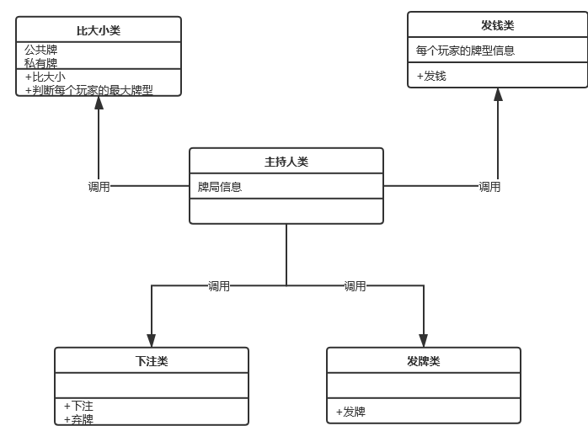
图3.4 游戏逻辑类图

表3.14 主持人类CRC卡片
主持人类
职责
1. 在适宜的时机调用发牌类的三个功能
2. 在适宜的时机调用下注类的下注功能
3. 在适宜的时机调用比大小类的比大小功能
4. 在适宜的时机调用发钱类的发钱功能
协作
发牌类
下注类
比大小类
发钱类

表3.15 发牌类CRC卡片
发牌类
职责
1. 在桌上发三张公共底牌
2. 在桌上添加一张公共底牌
3. 给玩家发两张手牌

协作
主持人类

表3.16 下注类CRC卡片
下注类
职责
1. 让玩家下若干金额的注
2. 放弃本轮游戏
协作
主持人类

表3.17 比大小类CRC卡片
比大小类
职责
1. 计算出每个玩家能够组成的最大牌型
2. 计算出拥有最大牌型的玩家
3. 发信息给发钱类，告知谁拥有最大牌型的玩家
协作
主持人类
发钱类

表3.18 发钱类CRC卡片
发钱类
职责
1. 给还留在场上的玩家发钱
协作
主持人类
比大小类

动态模型
从第二次迭代开始，本小组将开始探索在图形界面中逐渐实现智能扑克游戏平台，在本阶段中将实现用户的登陆注册界面，其动态模型如下：
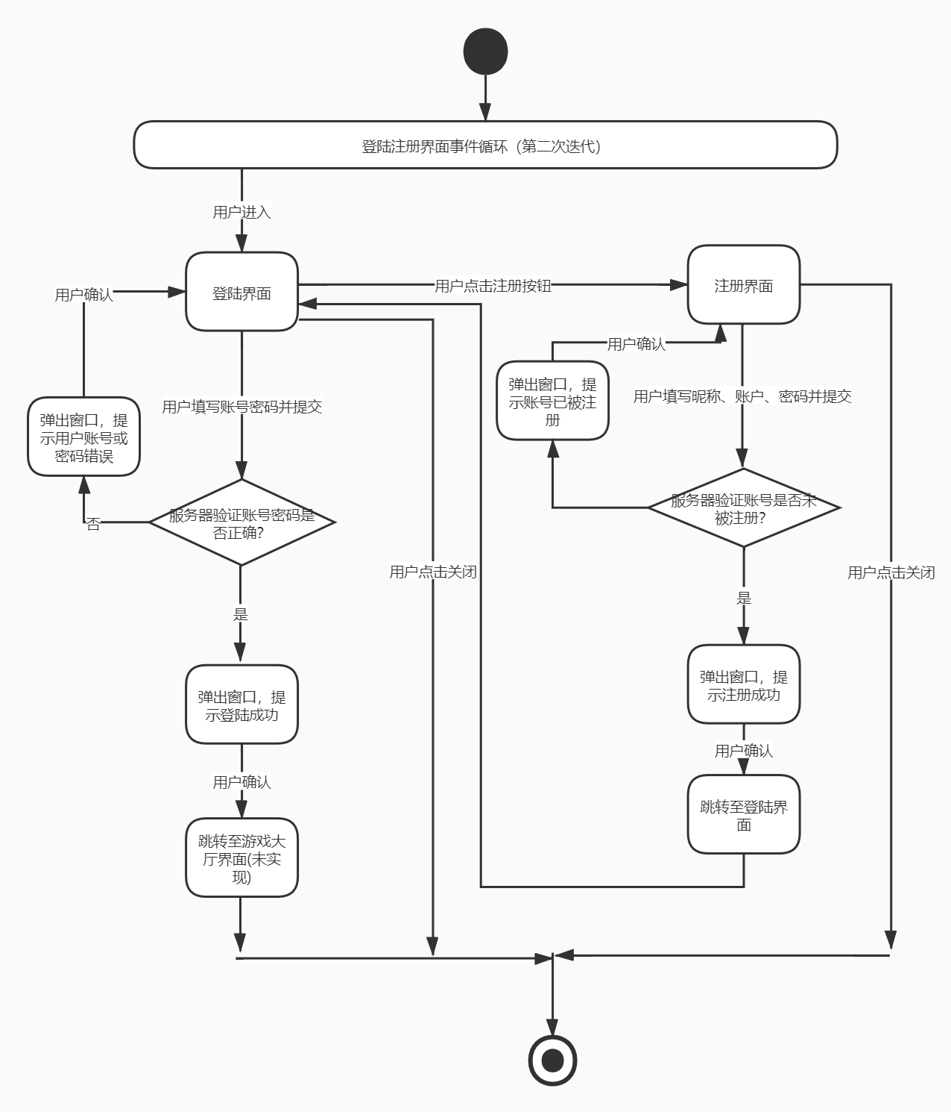
图3.5 登陆注册界面动态模型(第二次迭代)

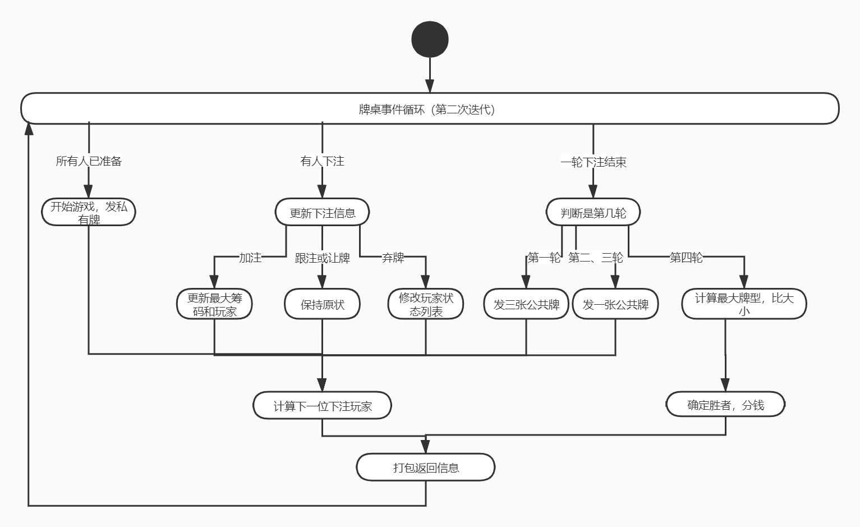
在游戏逻辑部分，第一次迭代实现了初步的接口，第二次迭代将实现除了牌局结束时分筹码外的大部分功能。其动态模型如下:

图3.6游戏逻辑动态模型（第二次迭代）

3.2对性能的规定

3.2.1精度
对每次用户输入的响应要求是3s以内，对用户鼠标点击图形界面的判定要求准确无误。

3.2.2时间特性要求
- 对用户操作进行相应的时间:不超过3秒
- 对图形界面更新的时间:不超过2秒
- 数据的转换和传送时间: 登陆注册访问服务器的时间不超过5秒（受机器、网络状态影响）
- AI策略计算的时间：不超过5秒

3.3输入输出要求
对于图形界面，用户的输入是图形界面的事件，对用户的输出是图形界面的改变。

3.4数据管理能力要求
需要管理的数据主要有AI训练的模型，用户的信息，都存储在服务器端。

3.5故障处理要求
故障主要来自于用户非法的输入，造成的事务逻辑的错乱。以及后期网络连接时产生的异常。

4运行环境规定

4.1设备
主机: 普通个人电脑
内存:8GB

4.2支持软件
操作系统:Windows
数据库管理系统: Oracle
编程语言：java

4.3接口
本软件预计使用Java的RMI技术（远程接口）进行通讯。

4.4控制
本软件使用图形界面进行操作，用户通过点击图形界面中的按钮进行交互，而交互的结果也会在图形界面进行显示。

